中教服国培（北京）教育科技院
中教服国培【2025】1068号

关于举办“AI辅助各类教学竞赛实战难点拆解与备赛全流程深度赋能研修班”的通知
各高等学校（含军事院校、职业院校）：
在教育数字化转型的浪潮中，人工智能（AI）技术正深刻重塑高校教学竞赛的格局。从教学资源的智能生成到课堂互动的创新优化，AI为教师备赛提供了前所未有的支持。但技术融入也带来新挑战：如何在竞赛中精准运用AI工具，使其既契合评审标准，又不失教育初心，成为广大教师亟待破解的关键问题。
为助力高校教师攻克AI辅助教学竞赛的实战难点，掌握全流程备赛技巧，实现教学能力与竞赛成绩的双重提升，我院特举办“AI辅助高校各类教学竞赛实战难点拆解与备赛全流程深度赋能研修班”。本次研修班汇聚业内权威专家，聚焦当下热门教学竞赛，通过深度剖析、实战演练与案例分享，为教师搭建通往竞赛成功的桥梁。现将相关事宜通知如下：
一、组织机构：
主办单位：中教服国培（北京）教育科技院
协办单位：北京中教师培教育科技服务中心
二、研修对象：
各高等院校（含军队院校、高等职业院校）拟参加教学创新大赛、青教赛、混合式教学创新大赛、课程思政教学竞赛等相关教学竞赛的教师、辅导教师、教改项目负责人。教务处、人事处、教师发展中心、职业教育中心、现代教育中心等教学管理部门中，负责推动教学竞赛组织与教师培训的相关人员。各院系教学院长、系部主任、教学副主任、教研（实训）室主任、骨干教师、主课教师、青年教师等，希望借助AI技术提升教学水平与竞赛能力者。
三、课程特色：
精准定位竞赛难点：深入解析AI在教学竞赛各环节（选题、教学设计、资源制作、课堂实施、成果展示）应用中的关键难点，提供针对性解决方案。
掌握全流程备赛策略：从赛前筹备、赛中实施到赛后复盘，系统学习如何运用AI工具优化备赛流程，提升参赛作品的竞争力。​
提升AI实操能力：通过实战演练，熟练掌握 DeepSeek、豆包、Kimi 等主流AI工具在教学竞赛中的高阶应用，如智能教案生成、动态课件制作、学情数据分析等。​
构建个性化备赛方案：结合学科特色与个人教学风格，制定专属的AI辅助备赛策略，实现教学创新与竞赛成果的有机结合。
四、会前准备：
参会老师准备需要解惑的疑难问题，以便于专家对您的问题进行针对性点评与指导解惑答疑，为参会教师解决痛点和难点。
五、研修时间及地点：
会 议 时 间 | 地 点 | 报 到 时 间
2025年11月21日-24日 | 厦 门 | 11月21日
线上同步直播
六、研修大纲及日程安排：
时 间 | 研修内容
11月21日 | 线下学员，全天报到
11月22日  08:30-11:30  线上线下同步 | 主题 | 评委视角解析：现场汇报与专家提问的决胜策略
11月22日  08:30-11:30  线上线下同步 | 内容 | 1.评委视角解析：从评委视角深入剖析教学创新大赛的评审标准，帮助参赛教师理解评委关注的重点与评分逻辑。  2.现场汇报技巧：讲解如何在有限时间内逻辑清晰地展示教学创新亮点，突出成果的创新性与实践价值。  3.专家提问应对：分享如何精准回应评委提问，避免常见误区，展现教学设计的深度与广度。  4.教学理念与实践：结合课程思政与信息技术应用，强调以学生为中心的教学理念，提升教学互动性与吸引力。  5.案例与经验分享：通过实际案例展示创新报告撰写与课堂实录的优化方法，帮助教师提升备赛能力。
11月22日  08:30-11:30  线上线下同步 | 专家 | 蒋玉龙 复旦大学教授，首届全国高校教师教学创新大赛一等奖，评审专家。
11月22日  14:00-17:00  线上线下同步 | 主题 | 借助DeepSeek等AI工具集提升PPT制作效率与质量-以质感和动效拉开大赛中与对手的距离
11月22日  14:00-17:00  线上线下同步 | 内容 | 1.竞赛导向:如何根据竞赛和专业课类型设计PPT  2.AI赋能:利用AI快速生成PPT及其优化方案  3.思维升级:基于AI的思维导图及授课形式创新  4.视觉盛宴:基于AI的文生图/矢量图/框图制作等  5.智能课件:基于AI的智能课件制作与实践应用  6.经验之谈:教学竞赛PPT设计原则与避坑指南
11月22日  14:00-17:00  线上线下同步 | 专家 | 陈 江 北京大学信息科学技术学院教授，北大教学卓越奖、十佳教师、教学优秀奖获得者，国家精品在线开放课程负责人;担任北大教师教学发展中心培训专家。
11月23日  08:30-11:30 | 主题 | AI在教学竞赛中的万向应用--高效备赛与提升比赛竞争力的策略
11月23日  08:30-11:30 | 内容 | 1.AI在教学竞赛中的应用与实践；  2.如何借助AI高效准备参赛材料；  3.如何借助AI提升教学比赛竞争力；  4.AI人工智能下的教学反思与创新。
11月23日  08:30-11:30 | 专家 | 周屈兰 西安交通大学能源与动力工程学院教授，教育部新世纪优秀人才支持计划入选者;获首届全国高校教师教学创新大赛部属高校正高组一等奖。
11月23日  14:00-17:00  线上线下同步 | 主题 | AI辅助教师快速制作PPT--教学竞赛课件打磨技巧
11月23日  14:00-17:00  线上线下同步 | 内容 | 1.PPT设计的三个层次(艺术/可视化/逻辑)  2.PPT中应该有什么(要点/结构/情境)  3.如何利用AI快速生成与改进PPT  4.教学竞赛PPT制作中的典型问题  5.教学竞赛 PPT打磨技巧
11月23日  14:00-17:00  线上线下同步 | 专家 | 王 珏 北京师范大学数字学习研究中心研究员:深入研究微课、慕课、翻转课堂、教学PPT、知识可视化等教育技术领域的新兴方向。
专家评委视角  分享视频（一） | 基于多年指导青年教师教学比赛的经验——采用大量案例讲解青教赛的备赛要点，从“以赛促教”着眼，提高青年教师的教学能力，实现“以教育赛”。
专家评委视角  分享视频（二） | 高校教师如何迎战青教赛——结合评委的经验和体会，主要从全国青教赛的内涵特点、全国青教赛评分细则、评委评审等几个部分进行系统阐述，对广大青年教师的教学能力提升具有很好的参考借鉴价值。
专家评委视角  分享视频（三） | 国高校教师教学创新大赛全流程备战经验分享  1.历届创新大赛通知文件解读及获奖情况总览；  2.基于创新大赛的课程教学大纲撰写要点说明；  3.以参赛获奖作品为例详解如何撰写成果报告；  4.教学设计、课堂实录及信息表撰写要点剖析；  5.现场汇报课件制作要点及决赛阶段相关准备；  6.备赛、培育、评审全阶段多角度感悟与反思。
获奖分享视频（四） | 全国高校教师教学创新大赛全流程备战经验分享  1.历届创新大赛通知文件解读及获奖情况总览；  2.基于创新大赛的课程教学大纲撰写要点说明；  3.以参赛获奖作品为例详解如何撰写成果报告；  4.教学设计、课堂实录及信息表撰写要点剖析；  5.现场汇报课件制作要点及决赛阶段相关准备；  6.备赛、培育、评审全阶段多角度感悟与反思。
七、专家介绍：
蒋玉龙 复旦大学教授，博士生导师，复旦大学卓学计划学者，上海市青年科技启明星，复旦大学教师教学发展中心副主任，首批国家级一流本科线上课程负责人。获得首届全国高校教师教学创新大赛一等奖和教学设计创新奖；获得复旦大学首届教学贡献奖，“十佳教师”称号;获得上海市育才奖，2014、2018年度教学成果奖二等奖。
陈 江 北京大学信息科学技术学院教授，北大教学卓越奖、十佳教师、教学优秀奖获得者。潜心教学，目前在北大主讲“电子线路分析与设计”、“创新与快速原型研制”、“电子游戏通论”、“学术报告与表达”等八门课程，深受学生青睐。目前担任北大教师教学发展中心培训专家。近年来受邀做PPT运用、直播授课、教学互动等主题的报告讲座百余场，广获好评。
周屈兰 西安交通大学能源与动力工程学院教授，教育部新世纪优秀人才支持计划入选者;获首届全国高校教师教学创新大赛部属高校正高组一等奖、首届陕西省高校课堂设计创新大赛一等奖、首届全国高校混合式教学设计创新大赛二等奖、第三届陕西省高校微课大赛一等奖。
王 珏 北京师范大学数字学习研究中心研究员，国际信息学会（中国）教育信息化专业委员会副秘书长。长期关注教育技术领域，深入研究微课、慕课、知识可视化、AIGC等等新兴方向，还精研学习科学和脑科学，用最新的脑科学研究成果阐释教与学的本质，被评为教育部高校国培全国优秀专家。
八、费用标准：
线下会务费1880元/人（含培训费、资料费等），交通，食宿费用自理（组织6人以上培训费1680元/人，团体报名费用可另行协商）。
线上直播课费用：980元/人（组织6人以上培训费880元/人）
团体报名优惠：15800元（50人以下），19800元（100人以下），29800元（500人以下），39800元（不限人数）。
九、培训证书：
学员完成全部课程，将获中教服国培（北京）教育科技院具章的培训证书，可作为教师继续教育每年学时要求的证明。
十、汇款信息：
1、汇款缴款方式一：
单 位：中教服国培（北京）教育科技院
帐 号：0200 2187 0920 0081 972
开户行：中国工商银行股份有限公司北京八角支行
2、汇款缴款方式二：
单 位：北京中教师培教育科技服务中心
帐 号：0200 2187 0920 0103 518
开户行：中国工商银行股份有限公司北京八角支行
十一、报名方式及注意事项：
1、咨询电话：15201267126（同微）15652986828（同微）
报名邮箱：zjfgpjy@163.com；862345948@qq.com
网 址：www.zjfgpjy.com
联 系 人：饶老师 李老师
2、注意事项：请扫码微信公众号了解课程详情，公众号可在线报名也可填写报名表发至报名邮箱我们会及时与您联系。


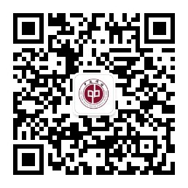

中教服国培 中教师培教育 报名课程
微信公众号 微信公众号 扫码填表
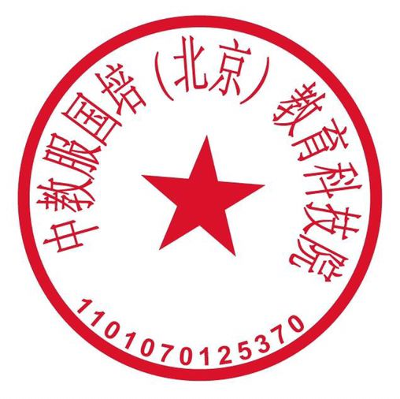
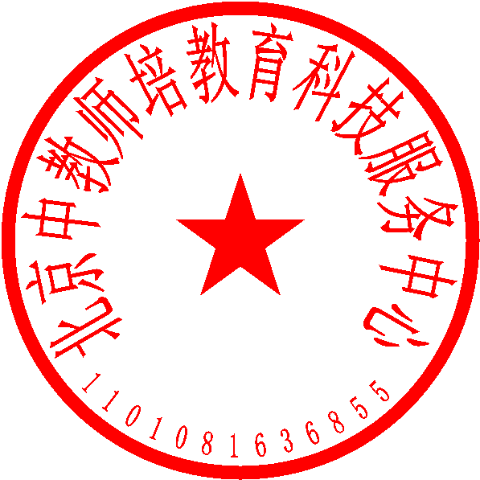

北京中教师培教育科技服务中心 中教服国培（北京）教育科技院
二〇二五年八月二十日 二〇二五年八月二十日

附件一：报名回执表
附件二：日程安排

附件一：报名回执表
AI辅助各类教学竞赛实战难点拆解与备赛全流程深度赋能研修班
报名回执表
经研究，我单位选派下列老师参加学习： 此表复印有效
单 位
纳税人识别号
发票项目 | ○会务费 ○培训费 ○会议费
参 会 代 表 | 姓 名 | 性 别 | 职称/职务 | 学 科 | 手 机 | 电子邮箱
参会方式 | □线上 □线下
住宿预订 | □合住 □单住
备 注
报名邮箱：zjfgpjy@163.com；862345948@qq.com

附件二：日程安排
“AI辅助各类教学竞赛实战难点拆解与备赛全流程深度赋能研修班”
拟定日程安排
时间 |  |  | 会议议程 | 主讲师资 | 地点
报到时间 |  |  | 11月21日全天报到 |  | 厦门
11月22日 |  | 上午  08：30-11：30 | 评委视角解析：现场汇报与专家提问的决胜策略  1.评委视角解析：从评委视角深入剖析教学创新大赛的评审标准，帮助参赛教师理解评委关注的重点与评分逻辑。  2.现场汇报技巧：讲解如何在有限时间内逻辑清晰地展示教学创新亮点，突出成果的创新性与实践价值。  3.专家提问应对：分享如何精准回应评委提问，避免常见误区，展现教学设计的深度与广度。  4.教学理念与实践：结合课程思政与信息技术应用，强调以学生为中心的教学理念，提升教学互动性与吸引力。  5.案例与经验分享：通过实际案例展示创新报告撰写与课堂实录的优化方法，帮助教师提升备赛能力。 | 蒋玉龙 复旦大学教授，首届全国高校教师教学创新大赛一等奖，评审专家。 | 会议室（线上同步）
 |  | 下午  14：00-17：00 | 借助DeepSeek等AI工具集提升PPT制作效率与质量-以质感和动效拉开大赛中与对手的距离  1.竞赛导向:如何根据竞赛和专业课类型设计PPT  2.AI赋能:利用AI快速生成PPT及其优化方案  3.思维升级:基于AI的思维导图及授课形式创新  4.视觉盛宴:基于AI的文生图/矢量图/框图制作等  5.智能课件:基于AI的智能课件制作与实践应用  6.经验之谈:教学竞赛PPT设计原则与避坑指南 | 陈 江 北京大学信息科学技术学院教授，北大教学卓越奖、十佳教师、教学优秀奖获得者，国家精品在线开放课程负责人;担任北大教师教学发展中心培训专家。 | 会议室（线上同步）
11月23日 |  | 上午  08：30-11：30 | AI在教学竞赛中的万向应用--高效备赛与提升比赛竞争力的策略  1.AI在教学竞赛中的应用与实践  2.如何借助AI高效准备参赛材料  3.如何借助AI提升教学比赛竞争力  4.AI人工智能下的教学反思与创新 | 周屈兰 西安交通大学能源与动力工程学院教授，教育部新世纪优秀人才支持计划入选者;获首届全国高校教师教学创新大赛部属高校正高组一等奖。 | 会议室（线上同步）
 |  | 下午  14：00-17：00 | AI辅助教师快速制作PPT--教学竞赛课件打磨技巧  1.PPT设计的三个层次(艺术/可视化/逻辑)  2.PPT中应该有什么(要点/结构/情境)  3.如何利用AI快速生成与改进PPT  4.教学竞赛PPT制作中的典型问题  5.教学竞赛 PPT打磨技巧 | 王 珏 北京师范大学数字学习研究中心研究员:深入研究微课、慕课、翻转课堂、教学PPT、知识可视化等教育技术领域的新兴方向。 | 会议室（线上同步）
自主学习 |  | 专家评委视角分享视频（一） | 基于多年指导青年教师教学比赛的经验——采用大量案例讲解青教赛的备赛要点，从“以赛促教”着眼，提高青年教师的教学能力，实现“以教育赛”。 |  | 线上
自主学习 | 专家评委视角分享视频（二） |  | 高校教师如何迎战青教赛——结合评委的经验和体会，主要从全国青教赛的内涵特点、全国青教赛评分细则、评委评审等几个部分进行系统阐述，对广大青年教师的教学能力提升具有很好的参考借鉴价值。 |  | 线上
自主学习 | 专家评委视角分享视频（三） |  | 国高校教师教学创新大赛全流程备战经验分享  1.历届创新大赛通知文件解读及获奖情况总览；  2.基于创新大赛的课程教学大纲撰写要点说明；  3.以参赛获奖作品为例详解如何撰写成果报告；  4.教学设计、课堂实录及信息表撰写要点剖析；  5.现场汇报课件制作要点及决赛阶段相关准备；  6.备赛、培育、评审全阶段多角度感悟与反思。 |  | 线上
自主学习 | 获奖分享视频（四） |  | 全国高校教师教学创新大赛全流程备战经验分享  1.历届创新大赛通知文件解读及获奖情况总览；  2.基于创新大赛的课程教学大纲撰写要点说明；  3.以参赛获奖作品为例详解如何撰写成果报告；  4.教学设计、课堂实录及信息表撰写要点剖析；  5.现场汇报课件制作要点及决赛阶段相关准备；  6.备赛、培育、评审全阶段多角度感悟与反思。 |  | 线上
11月24日 |  |  | 学员返程

